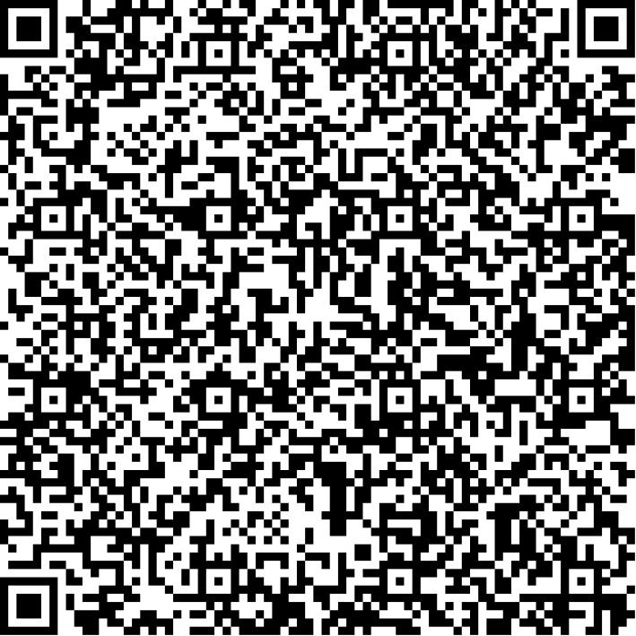
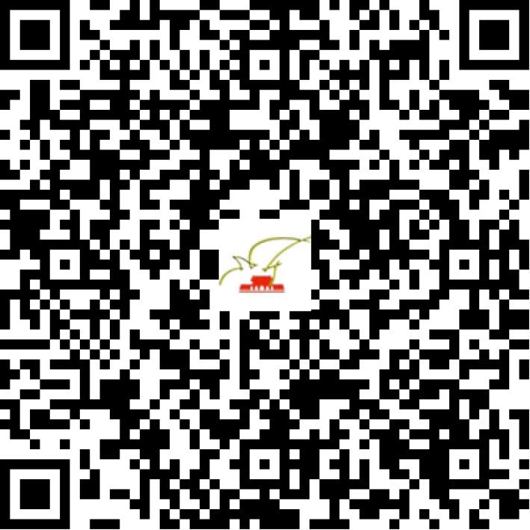

京网文〔2020〕6125-1208号

2021 | 年 | 04 | 月 | 23 | 日
名 称 | 北京悦器链信息技术有限公司
住 所 | 北京市通州区梨园镇刘老公庄东侧(北京英特塑料机械总厂)72幢8709室
法定代表人 | 刘显惠
主要负责人
类 型 | 有限责任公司
首次发证日期 | 2020年12月18日
有效期 | 2023年12月17日
网站域名 | yueqilian.com
经营范围 | 利用信息网络经营音乐娱乐产品，表演
发证机关
编号
许可证有效期届满前30日内办理延续，有效期届满未延续的将依法予以注销。

